Ежемесячная выплата из средств материнского семейного капитала продлевается только по заявлению

1 апреля 2021 года
ГУ-Главное управление ПФР №9 по г. Москве и Московской области напоминает, что начиная со 2 марта 2021 года семьям снова необходимо подавать заявление для продления выплаты из средств материнского (семейного) капитала (МСК). Ранее, в связи с неблагоприятной эпидемиологической ситуацией с 1 апреля 2020 года по 1 марта 2021 года ежемесячные денежные выплаты из средств МСК органы ПФР продляли автоматически, без подачи заявления.
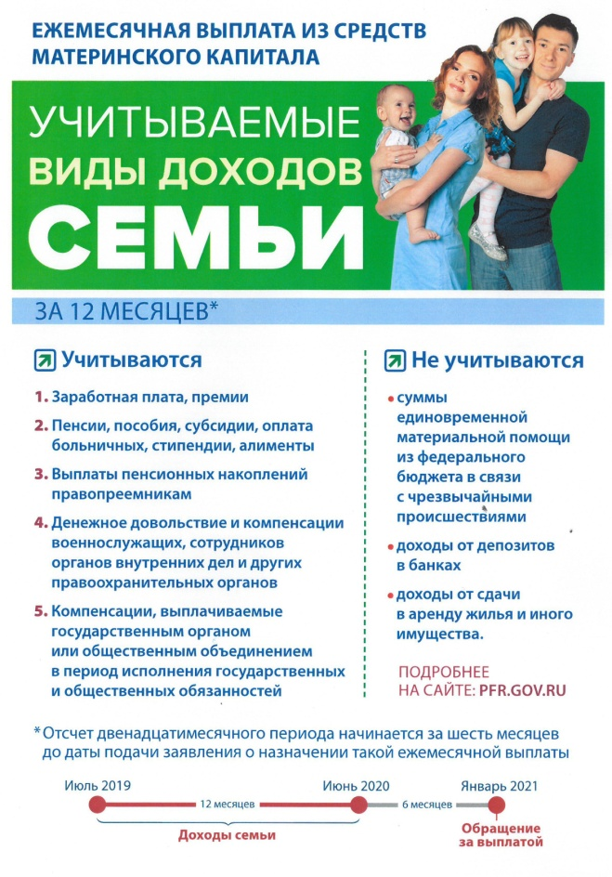
Право на получение ежемесячной денежной выплаты из средств (МСК) имеют семьи, постоянно проживающие на территории Российской Федерации, если:
- второй ребенок и мама – граждане РФ;
- второй ребенок появился в семье после 1 января 2018 года; размер дохода на одного члена семьи не превышает 2-кратной величины прожиточного минимума трудоспособного населения, установленного в субъекте РФ на 2 квартал предшествующего года.
Начальник Главного управления ПФР №9 Людмила Тарасова обращает внимание, что с июня 2020 года изменился порядок учета доходов семьи при оформлении ежемесячных выплат из средств МСК. «Сведения о доходах по-прежнему учитываются за 12 месяцев, но отсчет этого периода начинается за шесть месяцев до даты подачи заявления» - отмечает она.
ВАЖНО: Для назначения данной выплаты владельцу сертификата с 1 января 2021 года не нужно представлять справку о размере доходов. Данные сведения территориальный орган ПФР получает посредством межведомственного взаимодействия с федеральной налоговой службой.
Заявление о назначении ежемесячной выплаты из средств МСК можно подать:
- на портале Госуслуг;
- в Личном кабинете на сайте ПФР;
- в любой клиентской службе территориального органа ПФР.
СПРАВОЧНО: Обратиться за выплатой можно в любое время в течение трех лет со дня рождения ребенка. Важно помнить о том, что если подать заявление в первые шесть месяцев после рождения ребенка - выплата будет установлена с даты рождения. Если обратиться после шести месяцев - выплата устанавливается со дня подачи заявления. Первый выплатной период устанавливается на срок до достижения ребенком возраста одного года, после этого необходимо подать новое заявление.

